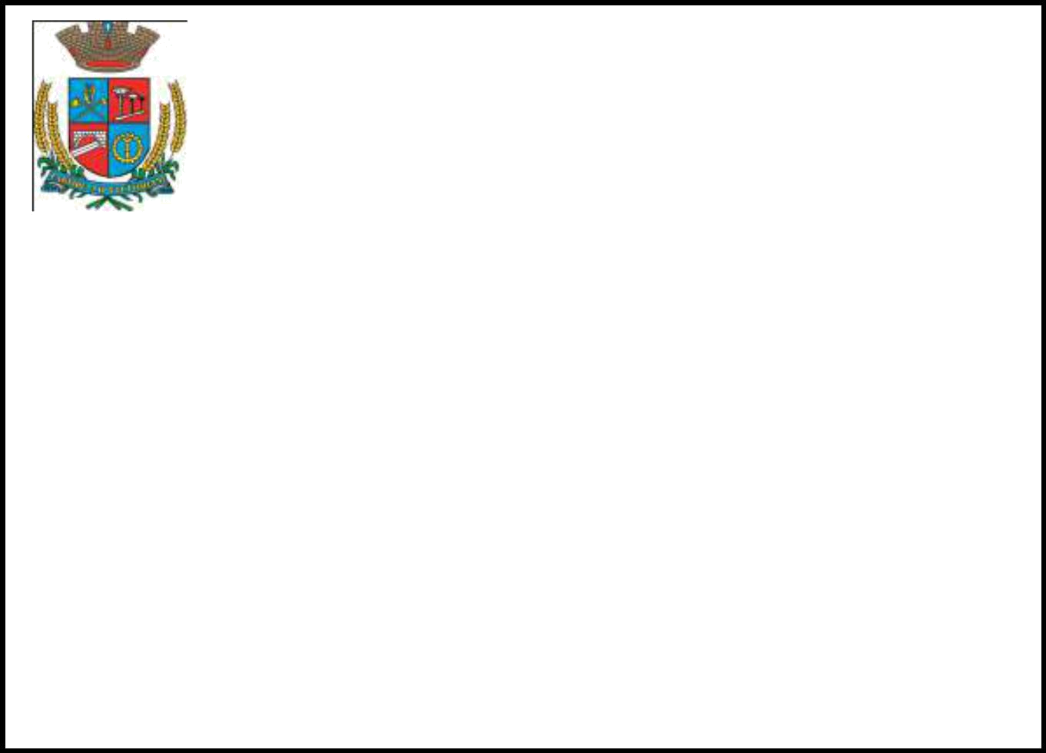
Estado do Rio Grande do Sul

Câmara de Vereadores de Getúlio Vargas

ERRATA

COMUNICAMOS QUE NO BOLETIM INFORMATIVO N° 008/2016, publicado no dia 25 de março de 2016, não consta a aprovação do Projeto de Lei Legislativo n.º 002/16, Projeto de Decreto Legislativo n.º 002/16 e Indicação n.º 001/16. Sendo assim, na sessão ordinária do dia 17 de março de 2016, o Projeto de Lei Legislativo n.º 002/16, Projeto de Decreto Legislativo n.º 002/16 e Indicação n.º 001/16, foram aprovados por

unanimidade.

Getúlio Vargas, 31 de março de 2016

Vilmar Antonio Soccol,

Presidente.

